Jueves
13
de octubre

3° de Secundaria
Lengua Materna

Escuchando al corazón. Reconocer las figuras retóricas en un poema

Aprendizaje esperado: identifica la función y características de las figuras retóricas en los poemas a partir de un movimiento literario.

Énfasis: reconocer las figuras retóricas en un poema.

¿Qué vamos a aprender?

Anotarás, en la medida de lo posible, y registrarás todas aquellas dudas, inquietudes o dificultades que surjan durante el planteamiento, las cuales podrás resolver posteriormente.

Cuando uno se desplaza a través de esta gran urbe, te das cuenta de que las grandes distancias no lo son tanto. En el transcurrir tan apresurado de la ciudad, a veces, para acompañar nuestras largas travesías, cuentas con unos audífonos y melodías favoritas. O con la radio a todo volumen en el transporte público, o con la música ambiental en un lugar de espera, o si paseas en bicicleta puedes “ir cantando a todo pulmón”.

De cualquier lugar de donde provenga esa melodía, siempre es una buena compañera.

¿Qué hacemos?

Escucharás a la cantautora española contemporánea, Silvia Tomás Trio.

- Sílvia Tomás Trio “Quien quisiera”
https://files.freemusicarchive.org/storage-freemusicarchive-org/music/Ziklibrenbib/Slvia_Toms_Trio/Segent_pas/Slvia_Toms_Trio_-_04_-_Quien_quisiera.mp3

Letra

No soy quien quisiera, no soy quien quisiera, no soy quien quisiera
Aunque no me arrepiento de andar sincera
Por las dudas del tiempo
Que aprendo y miento si digo que no lo siento
Quisiera ser de otra manera, de otra manera, de otra manera
Ando más fuera que dentro, ando más fuera que dentro, ando más fuera que dentro
Y aunque adentro, afuera entiendo quién soy en lo que veo
Si es reflejo lo siento dentro y así discierno
Quién soy en lo que observo, en lo que observo, en lo que observo.

¿Qué sentimientos te parece que expresa esta canción?

¿Son sentimientos de alegría, tristeza, melancolía, enojo?

¿Qué piensas que quería la autora, Sílvia Tomás Trio, que supiéramos sobre lo que estaba pensando?

Esta es una canción, que está hecha a base de poesía. Los sentimientos de la autora están estrechamente vinculados con la situación social, política, económica y cultural que le ha tocado vivir.

Y son esos sentimientos e ideas los que quiere expresar un poeta, lo que lo lleva a decirlo de una forma diferente, de una forma hermosa, musical, poética.

Es decir, menos parecida a la realidad que se conecta con los razonamientos y más apegada a la ilusión, a los ideales, a las emociones que se asocian con el corazón.

Es así como surge el lenguaje figurado que se opone al literal.

El lenguaje literal te permite saber el significado exacto, real, que obliga a dar una definición, o bien, palabras que utilizarías en textos argumentativos como el ensayo, o informativos como las noticias o científicos como las investigaciones, por ejemplo.

Aunque es muy importante que sepas con precisión el significado de lo que te rodea, el uso del lenguaje figurado te permite decir las cosas que todos ven, de otra manera.

Muchas de las canciones que escuchas recurren a este tipo de expresión. En varios momentos, lo que dice la letra de las canciones, puede no corresponder al mundo real totalmente, pues lo compara con cosas y frases imaginarias.

¿Qué canción recuerdas que te guste mucho, y que utilice lenguaje figurado? A veces, este tipo de lenguaje te da un significado mayor y más emocionante que si se usara el lenguaje literal.

Esas frases o palabras que le aportan musicalidad a las palabras adornándolas, comparándolas o dando otro sentido a las ideas y emociones se llaman figuras retóricas o recursos literarios.

Las figuras retóricas se clasifican en:

Figuras gramaticales que son aquellas que alteran la estructura de la oración, es decir, el orden que se establece para darle claridad y sencillez a las ideas. Estas pueden ser: conjunción, hipérbaton, apócope.

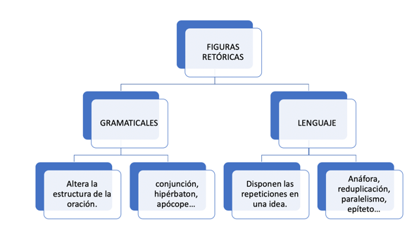
Figuras de lenguaje que son aquellas que utilizan repeticiones, disponiendo un lugar a las palabras para darle fuerza o sonoridad, como el uso de: anáforas, reduplicación, paralelismo, epíteto.

También las figuras retóricas se pueden clasificar en: las de pensamiento, que se preocupan por hacer reflexionar al lector al darle un significado especial a la palabra, como: la antítesis, la comparación o símil, la enumeración, paradoja, personificación, prosopopeya.
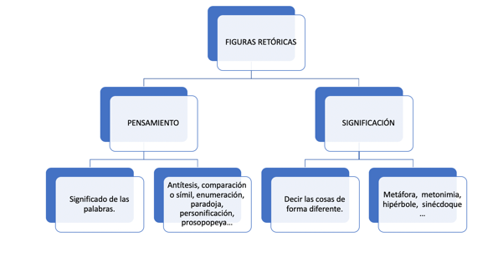

Y, por último, se tiene a las figuras de significación que se encargan de decir las cosas de forma distinta, entre las que se reconoce a la metáfora, la metonimia, la hipérbole, la sinécdoque y algunos más.

Recapitula:

Dentro de las figuras retóricas, en general, tienes:

- Figuras gramaticales
- Figuras de lenguaje
- Figuras de pensamiento
- Figuras de significación

Recuerda la canción que escuchaste al inicio y observa que puedes identificar.

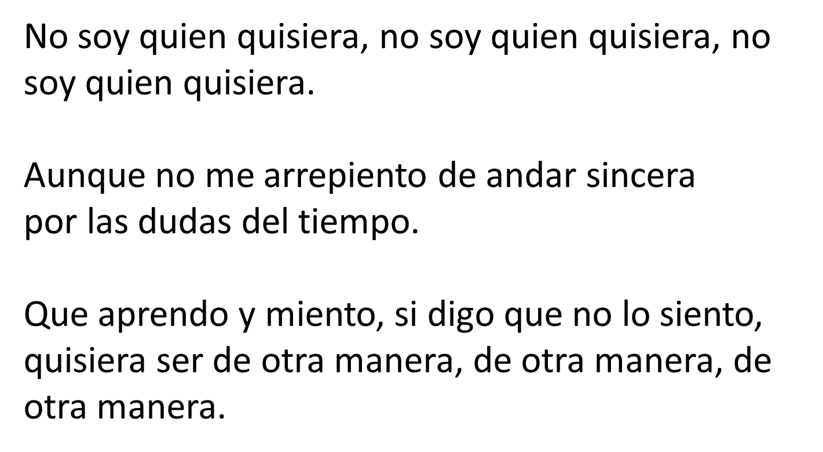
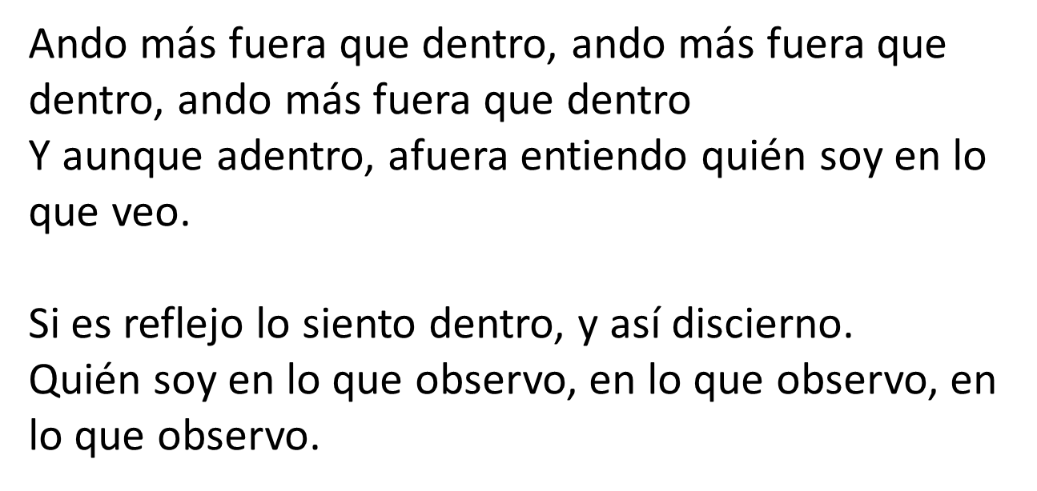

Puedes encontrar algunos recursos que saltan a la vista, como son la reduplicación ya que algunas frases se repiten de forma premeditada en la misma frase o verso.

¿Y qué efecto puede causar la reduplicación? cuando una expresión que se repite varias veces, pide de forma sugerente, que te detengas a pensar en ella, y así puedas encontrarle un significado diferente a que solo si se dijera una vez.

Todo cabe dentro de las intenciones de la autora, en este caso.

Las frases que acabas de leer entran en las llamadas figuras de lenguaje, porque al repetir una misma frase u oración trata de darle intensidad y sonoridad a la expresión, además de permitirte reconocer la verdadera preocupación que siente por quién es de forma interna, por lo que piensa, que siente, que quiere.

Sucede algo similar en los versos de Rosalía de Castro, poetisa y novelista considerada entre los grandes poetas de la literatura española del siglo XIX.

Al leer puedes sentir la fuerza que genera la repetición de la frase ¿en dónde, en dónde?, la reduplicación enfatiza un lugar que se desea encontrar.

En estas líneas encuentras figuras retóricas o literarias que tienen como objetivo embellecer o estilizar una idea, quieren al utilizarlas que te detengas, llamando tu atención en determinadas ideas.

Observa las palabras o frases subrayadas y resaltadas:
La anáfora, es la repetición de determinadas palabras cuando van al principio de un verso o frase, en este caso es la palabra “todo”. O en esta otra estrofa que es un ejemplo de paralelismo:

El paralelismo es la repetición de una idea o frase, que puede ser en su sentido casi exacto en cuanto al enlace de palabras o de forma muy aproximada o en donde, como el ejemplo anterior ambas ideas denotan que los sujetos se están viendo mutuamente.

Se nota la repetición de la misma idea, aunque utilice otras palabras para expresarla.

El paralelismo entonces, es decir lo mismo, pero de formas diferentes, supongo que para ellos se usa bastante el lenguaje figurado.

Observa un ejemplo más de paralelismo, para seguir identificando sus características, ahora algo del poeta romántico Gustavo A. Bécquer:

En este ejemplo, el paralelismo se refleja en la forma tan parecida de describir en los primeros versos que:

…el “alma se alegra” sin sonreír
y en los siguientes versos que
“se llore” sin que rueden lágrimas…

Elementos esenciales que demuestran cada una de estas emociones.

En las Rimas de Gustavo A. Bécquer se localiza esta anáfora:

Mientras, mientras, mientras, la repetición intencionada al inicio de algunos versos, da una sensación de esperanza, y, además, le ayuda al autor a crear una sensación de ritmo y sonoridad.

Conocerás otra figura retórica, el epíteto, con este texto de Rafael Guillén.

Observa que el poeta resalta en el primer verso un sustantivo que es: “NOCHE” y le añade un adjetivo calificativo que es “OSCURA”, por experiencia reconoces que una “noche” es “oscura”, sin embargo, la función del epíteto es reforzar las cualidades del elemento que describe.

Otro ejemplo de epíteto, en un texto de Rosalía de Castro.

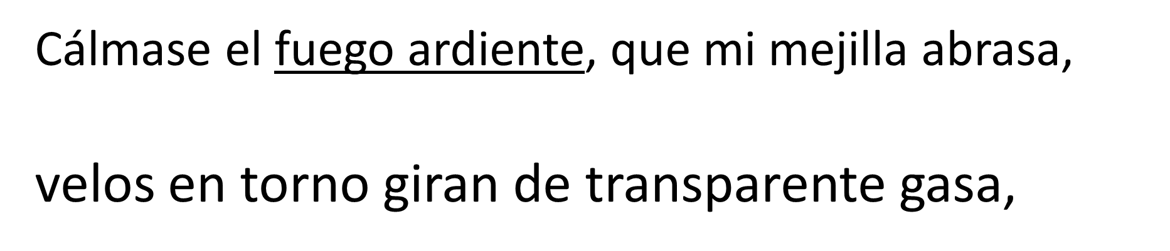
Donde “fuego” es el sustantivo y el adjetivo que refuerza su cualidad señala “ardiente”. Este refuerzo de las cualidades de un sustantivo crea una imagen más poderosa.

O esta otra:
Nuevamente en el primer verso, “blanca” es el adjetivo que te indica que la “espuma” es de ese color.

Pero la autora quiere destacar su color, posiblemente para reforzar el segundo verso, donde hace alusión al nacimiento, que se considera como un momento de pureza. Un concepto que también se relaciona con el color blanco.

Observa un ejemplo de Figura literaria gramatical: el hipérbaton.

Esta vez, analizándola en estos versos de Rafael Guillén:
En este recurso, se altera el orden lógico o gramatical de las palabras en una oración, cuando hablas procuras estructurar tus ideas colocando primero el sujeto, posteriormente el verbo y por último los complementos del predicado.

Estos pueden darte indicio del lugar, hora, modo en que se lleva a cabo la acción; de esa manera los versos anteriores, se deberían leer siguiendo esta estructura lógica:
El sujeto es tácito “nosotros” y se deduce gracias a la conjugación del verbo, posteriormente la acción, y por último el complemento del predicado.

Y la segunda idea:
Aquí se habla de la estación del año, por lo tanto, es el sujeto, pero puedes notar que el autor cambia ese orden gramatical para darle a la expresión mayor belleza, así como fuerza a las palabras.

Estos han sido solo unos ejemplos del uso de las figuras retóricas, entre lo mucho que los poetas pueden usar para jugar con las palabras. Para que cuando las escuches, puedas llenar tu cabeza y espíritu de bellas imágenes.

Es importante reconocer estos conceptos en la poesía, pero mucho más importante es acercarte a ella y disfrutarla.

El poeta puede valerse de otros recursos con los que tratará de conquistarte y jugar con tu imaginación.

De la frase:

Con ella puedes apreciar que se trata de incitarnos a pensar acerca del verdadero sentido de la frase, de la idea del reconocimiento personal, de nuestro “yo” interno.

Reconociéndose con mayor precisión a través de mirarse, como le verían los demás.

Por tal, encuentras aquí, una afirmación que se contrasta: una antítesis.

Te puede resultar más fácil recordar, si piensas que la palabra antítesis viene del griego “anti” (contra) y “tesis” (afirmación).

Eso es, que consiste en oponer dos ideas empleando palabras antónimas, de contraste o frases de significado contrario y cuya función es enfatizar.

Observa otros ejemplos:
Se distingue claramente los conceptos contrarios “corto-largo”

Otro ejemplo:
El querer y no querer llorar, muestra la contradicción.

Todavía falta mucho por saber sobre las figuras retóricas en la literatura, observa el siguiente video del minuto 02:52 a 08:24 que te dará más elementos sobre todo lo que aprendiste.

- Metáfora y metonimia
https://youtu.be/11us97iU7-s

Los recursos literarios o figuras retóricas, son frases que utiliza el escritor, para darle un especial sentido a su expresión, aunque también has visto que puedes encontrarlas en textos en prosa o incluso en el lenguaje cotidiano que empleas todos los días.

Son frases adornadas, que llevan los sentimientos del corazón.

El reto de hoy:

Vas a “escuchar al corazón”, y selecciona una estrofa de tu canción favorita y señala qué figuras retóricas encuentras.

O que busca un poema que te guste, no importa el movimiento literario al que pertenezca e identifica los recursos literarios que empleó el autor.

Te sugerimos revisar tu libro de texto, en busca de más ejemplos y de reforzar sus conocimientos.

¡Buen trabajo!

Gracias por tu esfuerzo.

Para saber más:

https://www.conaliteg.sep.gob.mx/

